Задания с 1 по 3 выполнил, но цвет вернул обратно на черный

Задание 4: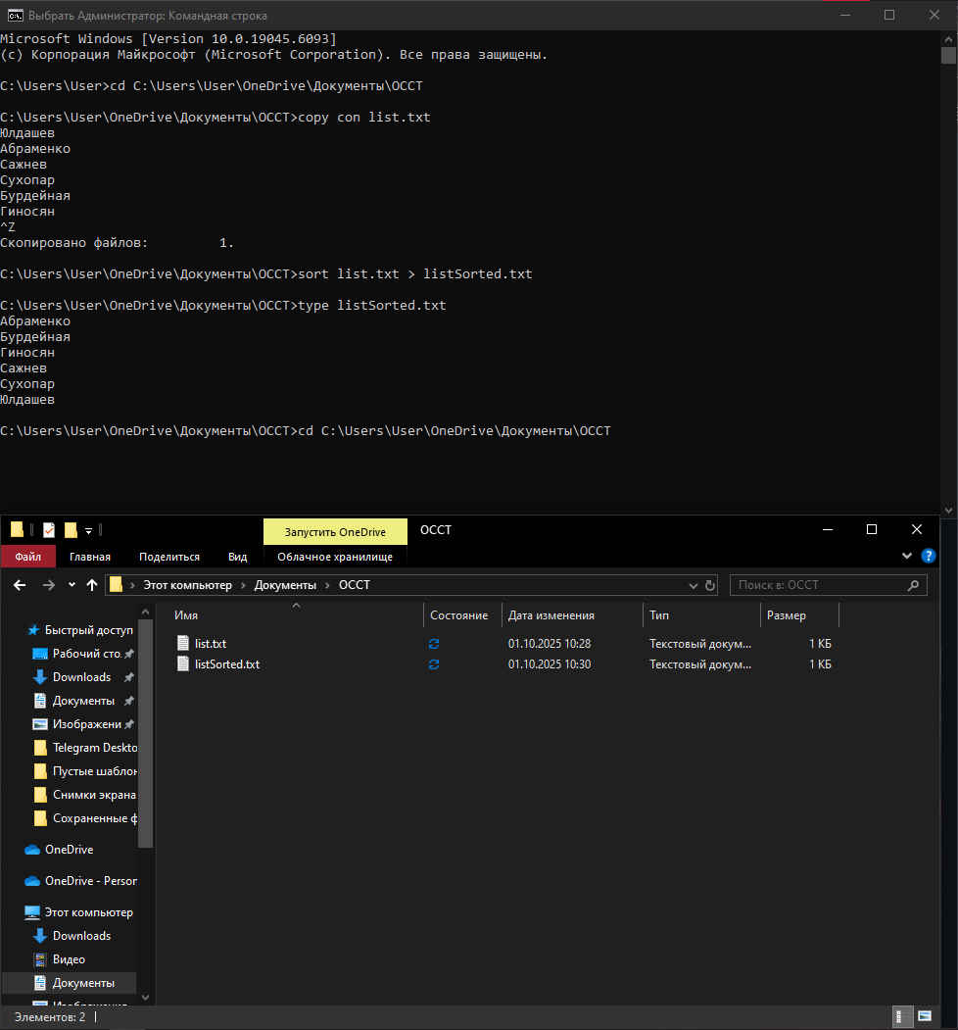

Сначала указал папку в которой буду работать (cd “путь”)

Создал txt файл (copy) и ввел с клавиатуры (con) фамилии студентов

Отсортировал по алфавиту фамилии (sort) и записал в новый файл (>)

Задание 5:

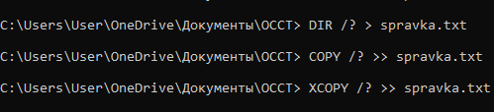

Создал файл с информацией по команде DIR (/?) и вписал туда же (>>) информацию по командам COPY и XCOPY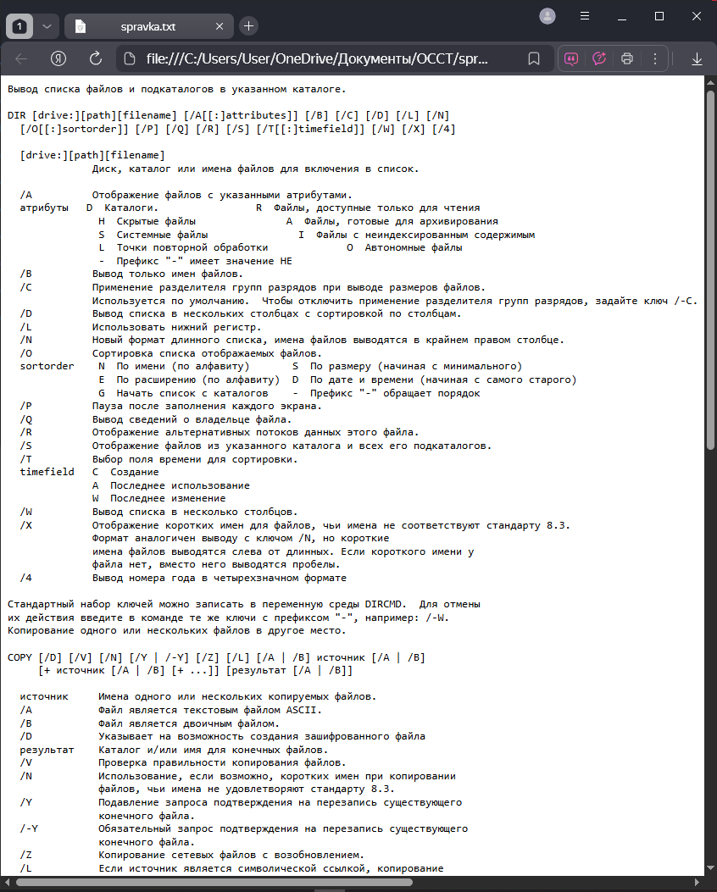

Задание 6:

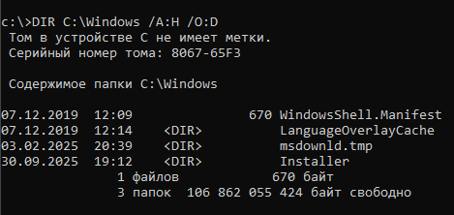



Вывел скрытые файлы (/A:H) и отсортировал по дате от старых к новым (/O:D)

Задание 7:

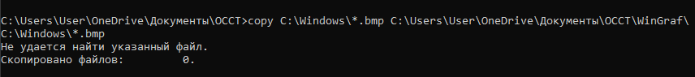

Файлов .bmp в каталоге С:\Windows нет

Задание 8:

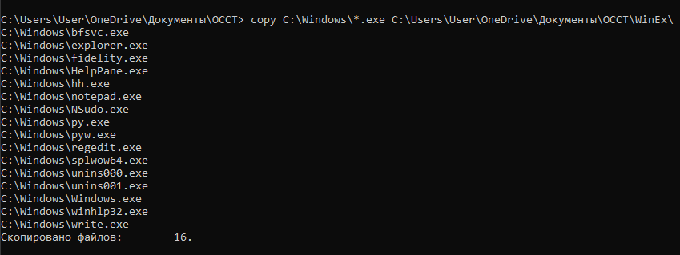

Скопировал файлы .exe из C:\Windows в папку WinEx на диске С